МИНИСТЕРСТВО ЗДРАВООХРАНЕНИЯ РОССИЙСКОЙ ФЕДЕРАЦИИ

\
ПЕЙНАЯ СТАТЬЯ
ФАРМАКОПЕЙНАЯ СТАТЬЯ
Горчицы сарептской семена+Эвкалипта листьев масло эфирное,  порошок для наружного применения  Горчичники  Brassicae juncea semena+Eucalypti foliorum oleum aetherea,  pulvis ad usum externum | ФС  Взамен ФС 42-3085-94

Настоящая фармакопейная статья распространяется на лекарственный препарат Горчицы сарептской семена+Эвкалипта листьев масло эфирное, порошок для наружного применения, получаемый из обезжиренных, освобожденных от оболочек и измельченных семян однолетнего культивируемого растения Горчицы сарептской - Brassica juncea (L.), сем. крестоцветных – Brassicaceae. Препарат должен соответствовать требованиям ОФС «Порошки» и ниже приведенным требованиям.
Содержит не менее 0,018 г аллилизотиоцианата, не менее 0,01 % цинеола на среднюю массу содержимого одной упаковки.
Описание. Порошок от светло-желтого или серовато-желтого до желтовато-коричневого или коричневого цвета с темными включениями, проходящий сквозь сито с отверстиями размером 2 мм, с характерным запахом.
Подлинность
Микроскопия. Порошок просеивают через сито с отверстиями размером 0,7 мм.
На предметное стекло наносят 0,05-0,1 мл хлоралгидрата раствора и 10-15 частиц порошка. Просветление отобранной пробы проводят на предметном стекле, нагревая пробу с хлоралгидрата раствором водно-глицериновым.
При рассмотрении микропрепаратов должны быть видны фрагменты семенной кожуры, которая состоит из наружного слоя - эпидермиса, представленного крупными бесцветными клетками, содержащими слизь; очень крупных тонкостенных клеток («гигантские клетки»); склеренхимных клеток, имеющих характерное строение - они неодинаковой высоты, высота равномерно нарастает, а затем убывает, образуя на поперечном срезе волнообразный слой; склеренхимные клетки утолщены неравномерно - внутренняя стенка и нижняя часть боковых стенок более толстые, а верхняя часть боковых стенок и наружная стенка тонкие («бокальчатые клетки»); пигментные клетки семенной кожуры тангентально вытянутые с красновато-коричневым пигментом. Эндосперм представлен клетками с алейроновыми зёрнами и каплями жирного масла.
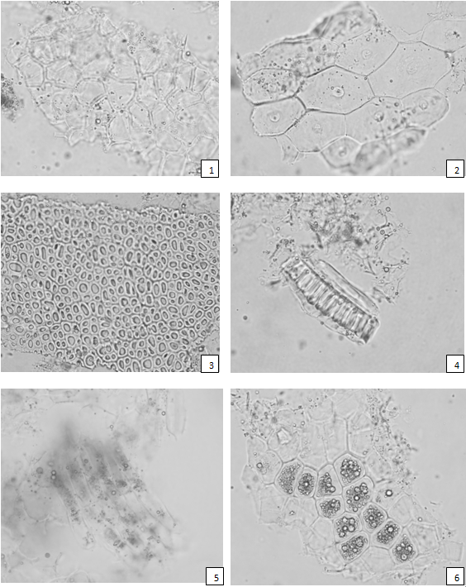
Рисунок – Горчицы сарептской семена
1 – фрагмент клеток эпидермиса (200×); 2 – фрагмент тонкостенных "гигантских" клеток (200×); 3 – фрагмент склеренхимных клеток с неравномерно утолщенными стенками («бокальчатыми» клетками) (200×); 4 – фрагмент поперечного среза «бокальчатых клеток» (200×); 5 – фрагмент пигментных тангентально вытянутых клеток (200×); 6 – фрагмент эндосперма с алейроновыми зёрнами и каплями жирного масла (200×).

Тонкослойная хроматография
Пластинка. ТСХ пластинка со слоем силикагеля.
Подвижная фаза (ПФ). Толуол – этилацетат (93:7).
Испытуемый раствор. Около 1,0 г препарата помещают в пробирку с притертой пробкой вместимостью 20 мл, добавляют 20 мл гексана и экстрагируют на аппарате для встряхивания в течение 15 мин. Экстракт фильтруют через бумажный фильтр и упаривают растворитель в токе азота досуха. Сухой остаток растворяют в 1 мл толуола.
Раствор стандартного образца (СО) цинеола. Около 0,05 г стандартного образца (СО) цинеола помещают в мерную колбу вместимостью 5 мл растворяют в 1 мл толуола, доводят объём раствора тем же растворителем до метки и перемешивают.
Реактив для детектирования. Анисового альдегида раствор уксуснокислый в метаноле.

На линию старта ТСХ пластинки со слоем силикагеля в виде полос длиной 10 мм и шириной 2 мм наносят по 10 мкл испытуемого раствора и раствора СО цинеола. Пластинку с нанесенными пробами сушат до удаления следов растворителей, затем помещают в камеру со смесью растворителей толуол – этилацетат (93:7) и хроматографируют восходящим способом. Когда фронт растворителей пройдет 80 – 90 % длины пластинки от линии старта, ее вынимают из камеры и сушат до удаления следов растворителей. Хроматограмму обрабатывают реактивом для детектирования, выдерживают в течение 10 мин на воздухе и 5 мин при температуре 70 °С и просматривают при дневном свете.
На хроматограмме раствора СО цинеола должна обнаруживаться зона адсорбции фиолетового цвета.
На хроматограмме испытуемого раствора должна обнаруживаться зона адсорбции фиолетового цвета на уровне зоны адсорбции СО цинеола; допускается обнаружение других зон адсорбции.
Качественная реакция 1. При смачивании препарата теплой водой должен ощущаться характерный запах аллилового эфирного масла.
Качественная реакция 2. 0,5 г порошка, просеянного через сито с отверстиями размером 0,7 мм, помещают на часовое стекло и прибавляют 0,15 мл калия гидроксида раствора 30 %; должно наблюдаться желтое окрашивание (синигрин).
Влажность. Не более 8 %. В соответствии с требованиями ОФС «Определение влажности лекарственного растительного сырья и лекарственных растительных препаратов».
Зола общая. Не более 7,0 %. В соответствии с требованиями ОФС «Зола общая».
Размер частиц. Частиц, проходящих сквозь сито с отверстиями размером 2 мм, – не менее 100 %; частиц, проходящих сквозь сито с отверстиями размером 0,28 мм, – не менее 24 %. В соответствии с требованиями ОФС «Порошки».
Масса содержимого упаковки. В соответствии с требованиями ОФС «Масса (объем) содержимого упаковки».
Микробиологическая чистота. В соответствии с требованиями ОФС «Микробиологическая чистота».
Количественное определение
Аллилизотиоцианат. Определение проводят методом титрования.
Испытуемый раствор. Около 2,0 г (точная навеска) порошка помещают в колбу вместимостью 500 мл, прибавляют 100 мл воды, нагретой до 25-30 °С, плотно закрывают притертой пробкой и термостатируют на водяной бане при той же температуре в течение 2 ч. Затем прибавляют 30 мл спирта 95 % и соединяют колбу с прямым холодильником, конец которого соединён при помощи резиновой трубки со стеклянной трубкой, доходящей до дна приёмника. Приёмником служит мерная колба вместимостью 100 мл, в которой добавлено 10 мл аммиака раствора 10 %.
Содержимое перегонной колбы нагревают до кипения и осторожно отгоняют 50 мл. По окончании перегонки холодильник и трубку ополаскивают 10 мл воды, собирая ее в ту же мерную колбу. В ту же колбу прибавляют 20 мл 0,05 М раствора серебра нитрата, объём раствора доводят водой до метки, перемешивают и оставляют до получения прозрачного раствора. Раствор фильтруют через бумажный фильтр, отбрасывают первые порции фильтрата.

50,0 мл испытуемого раствора помещают в коническую колбу, прибавляют 5 мл азотной кислоты разведенной 16 %, 0,5 мл железа(III) аммония сульфата раствора 30 % и титруют 0,05 М раствором аммония роданида до желтовато-розовой окраски.
Содержание аллилизотиоцианата в одной упаковке в г (Х) вычисляют по формуле:
$$Х= \frac{(20 ∙K_{1}-2∙V∙K_{2})∙T∙G∙100}{a∙(100-W)},$$
где: | Т | − | титр 1 мл 0,05 М раствора серебра нитрата, соответствует 0,002479 г аллилизотиоцианата;
 | $$V$$ | − | объём 0,05 М раствора аммония роданита, израсходованного на титрование, мл;
 | $$K_{1}$$ | − | поправочный коэффициент к титру 0,05 М раствора серебра нитрата;
 | $$K_{2}$$ | − | поправочный коэффициент к титру 0,05 М раствора аммония роданида;
 | W | − | влажность препарата, %;
 | a | − | навеска препарата, г;
 | G | − | средняя масса порошка в одной упаковке, г.

Цинеол. Определение проводят методом газовой хроматографии.
Приготовление растворов
Внутренний стандарт. Около 0,05 г (точная навеска) циклогексанола помещают в мерную колбу вместимостью 250 мл, растворяют в 50 мл гексана, доводят объём раствора тем же растворителем до метки и перемешивают.
Испытуемый раствор. Около 1,0 г (точная навеска) препарата помещают в мерную колбу с притёртой пробкой вместимостью 25 мл, прибавляют 20,0 мл раствора внутреннего стандарта и доводят объём раствора до метки гексаном. Экстрагируют на ультразвуковой бане в течение 10 мин и охлаждают до комнатной температуры. Полученный раствор фильтруют через мембранный фильтр с размером пор 0,45 мкм, отбрасывая первые 2 мл.
Раствор сравнения. Около 0,025 г (точная навеска) стандартного образца (СО) цинеола помещают в мерную колбу вместимостью 10 мл и доводят объём раствора гексаном до метки и перемешивают. 5,0 мл раствора помещают в мерную колбу вместимостью 25 мл, доводят объём раствором внутреннего стандарта до метки и перемешивают. 2,0 мл полученного раствора помещают в мерную колбу вместимостью 10 мл и доводят объём раствора гексаном до метки и перемешивают.

Условия хроматографирования
Колонка капиллярная | 30 м × 0,25 мм, поли(диметил)(дифенил)силоксан 0,25 мкм
Газ-носитель | азот
Скорость газа-носителя, мл/мин | 1,0
Детектор | пламенно-ионизационный
Деление потока | 1:50
Объем вводимой пробы, мкл | 1
Температура колонки, °C | 100
Температура инжектора, °C | 250
Температура детектора, °C | 250
Время хроматографирования, мин | 10
Относительное время удерживания пиков: цинеола - около 1,7; циклогексанола – 1,0 (около 3 мин).
Проверка пригодности хроматографической системы. Хроматографическая система считается пригодной, если для хроматограммы раствора сравнения выполняются следующие условия:
- фактор асимметрии (A_{S}) пиков циклогексанола и цинеола должен быть не более 2,0;
- относительное стандартное отклонение (RSD) времени удерживания и площади пика компонента цинеола должно быть не более 3 % (6 введений).
- эффективность хроматографической колонки (N), рассчитанная по пикам циклогексанола и цинеола, должна быть не менее 50 000 теоретических тарелок.
Хроматографируют попеременно испытуемый раствор и раствор сравнения, получая не менее 3 хроматограмм для испытуемого раствора и не менее 6 хроматограмм для раствора сравнения.
Содержание цинеола в процентах (Х) вычисляют по формуле:
Х = $\frac{S ∙ a_{о}∙ 25 ∙5 ∙ 2 ∙ Р ∙ 100 }{S_{о} ∙ a ∙ 10 ∙25 ∙10∙100 }=\frac{S ∙ a_{о}}{S_{о} ∙ a ∙ 10 }$,
где: | S | − | площадь пика цинеола на хроматограмме испытуемого раствора;
 | S_{o} | − | площадь основного пика на хроматограмме раствора СО цинеола;
 | а | − | навеска препарата, г;
 | а_{o} | − | навеска СО цинеола, г;
 | P | − | содержание основного вещества в стандартном образце цинеола, %.

Хранение. В соответствии с требованиями ОФС «Хранение лекарственных средств».

